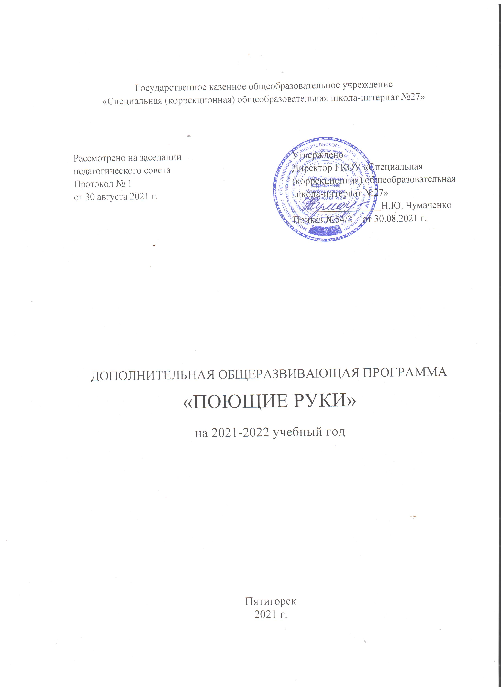

Пояснительная записка.

Дополнительная общеразвивающая программа кружка жестового пения «Поющие руки» адресована обучающимся с нарушениями слуха.
Программа разработана на основе:
1. Закона Российской Федерации от 29 декабря 2012 г. № 273 «Об образовании в Российской Федерации».
2. Федерального государственного образовательного стандарта начального общего образования обучающихся с ограниченными возможностями здоровья, утвержденного приказом Министерства образования и науки Российской Федерации от 19 декабря 2014 г. № 1598.
3. Примерной адаптированной основной общеобразовательной программой основного общего образования (приказ Министерства образования и науки РФ от 17 декабря 2010 г. № 1897 (в ред. Приказов Минобрнауки России от 29.12.2014 N 1644, от 31.12.2015 N 1577));
4. Федерального закона от 31 июля 2020 г. № 304-ФЗ «О внесении изменений в Федеральный закон «Об образовании в Российской Федерации» по вопросам воспитания обучающихся. Программы воспитания ГКОУ «Специальная (коррекционная) общеобразовательная школа № 27» на 2021/25 годы.

Обеспечение реализации прав детей с ОВЗ на участие в программах дополнительного образования является одной из важнейших задач государственной образовательной политики.
Получение детьми с ограниченными возможностями здоровья дополнительного образования в сообществе сверстников и взрослых является их неотъемлемым законодательно закреплённым правом и основополагающим условием успешной социализации. Обеспечение полноценного участия в жизни общества, эффективной самореализации в доступных видах социальной деятельности закреплено Федеральным законом Российской Федерации. Эта категория детей обладает дополнительными образовательными правами на особые педагогические подходы и специальные образовательные условия.
Расширение образовательных возможностей обучающихся детей с нарушениями слуха является наиболее продуктивным фактором социализации в обществе. Программа дополнительного образования решает задачи реализации образовательных потребностей детей с нарушениями слуха в развитии их творческих способностей, развития их жизненных и социальных компетенций.

Общая характеристика.
Дополнительная общеобразовательная программа для детей с нарушениями слуха кружка жестового пения «Поющие руки» социально ориентирована и направлена на социальную адаптацию и интеграцию воспитанников в активный мир звуков, речи; общения посредством музыки, эмоций; художественно-эстетическое воспитание ребенка.
Исследования воздействия музыки на организм человека выявили благотворное влияние музыки на различные системы организма человека: сердечно - сосудистую, дыхательную, двигательную, нервную. Очень важными были выводы о том, что положительные эмоции, полученные от общения с искусством, оказывают лечебное воздействие на психоэмоциональное напряжение, мобилизуют резервные силы, стимулируют творчество. Именно эти выводы отечественных ученых легли в основу научного обоснования использования музыки и театральной педагогики в коррекционной работе с детьми.

Актуальность программы кружка жестового пения «Поющие руки», состоит в том, что она дает возможность детям с нарушениями слуха заниматься творчеством в качестве равноправных участников культурной жизни общества. Занятия стимулируют любознательность, готовность пробовать свои силы в создании образа, используя внутренние ресурсы личности, желание общаться и устанавливать дружественные отношения со своими партнерами по сцене, проявлять свою индивидуальность, обогащение слухового восприятия многообразием ритмико-музыкальной выразительности.
Цель программы: формирование основ духовно-нравственного воспитания обучающихся с нарушениями слуха через приобщение к музыкальной культуре как важнейшему компоненту гармоничного развития личности; развитие слухового восприятия средствами музыки, обогащение представлений детей о звучащем мире, развитие восприятия разнообразной акустической информации – речи, неречевых звучаний, музыки;
Практическое достижение данной цели возможно при решении следующих задач:
*эстетическое и нравственное воспитание учащихся средствами музыки, содействие их более полной социальной адаптации;

*усиление слухового компонента в комплексном восприятии музыки и звуков речи;

*расширение кругозора учащихся с нарушениями слуха, их словарного запаса, обогащение речи новой лексикой;

*развитие творческих способностей, важнейших психических функций глухих и слабослышащих учащихся (мышления, воображения, памяти, внимания, наблюдательности и сообразительности);

*развитие эмоциональной сферы детей;

*обогащение музыкальных впечатлений учащихся с нарушениями слуха в процессе их знакомства с разнообразными музыкально-песенными произведениями;

*воспитание музыкального вкуса учащихся, оценочного отношения к прослушанным произведениям, к собственной музыкально - исполнительской деятельности;

*формирование тактичного поведения, уважительного отношения к окружающим;

*развитие умения работать в коллективе и ставить интересы коллектива выше своих, развитие личностных характеристик.

Отличительные особенности программы кружка жестового пения «Поющие руки» в том, что учебно-тематический план строится:
-в зависимости от знаменательных дат, которые отмечаются школой, городом, страной;
-от конкурсов, которые объявляются в течение учебного года;
-интеграция с другими образовательными областями и видами искусства: «Музыкально-ритмические занятия», «Фронтальные занятия по развитию слухового восприятия и техника речи», «Хореография», «Театр. Актерское мастерство»;
-приоритетность индивидуального подхода;
-вариативный подход (переход от одного этапа программы к другому, не придерживаясь четкой последовательности).

В основе реализации программы дополнительного образования, как и всего образовательного процесса в специальной школе, лежат общепедагогические, современные, а также специальные технологии: технология системно-деятельностного подхода, дифференцированный подход, личностно-ориентированные технологии, информационно- коммуникативные технологии, здоровьесберегающие, модульные технологии, артпедагогика.
Используются специальные методы: коммуникативный, аналитико – синтетический; максимальное использование остаточного слуха.

Место учебного предмета.

Программа ориентирована на детей школы-интерната и желающих исполнять песни жестами.
Программа рассчитана на 1 год обучения.
Занятия проводятся в следующих формах:
- индивидуальных, групповых, коллективных.

Занятия кружка жестового пения проводятся 6 ч. в неделю (4ч. групповые и индивидуальные занятия; практические и репетиционные занятия; 2 ч. индивидуальные занятия (чтецы), методической работы над репертуаром).

В 2021 – 2022 учебном году занятий:
В 1 четверти – 48 ч. (8 рабочих недель).
Во 2 четверти - 48 ч. (8 рабочих недель).
В 3 четверти – 60 ч. (10 рабочих недель).
В 4 четверти – 48 ч. (8 рабочих недель).

Ценностные ориентиры.
В основу программы внеурочной деятельности художественно – эстетического направления кружка жестового пения «Поющие руки» положены идеи и положения Федерального государственного образовательного стандарта начального общего образования для детей с нарушениями слуха и Концепции духовно-нравственного развития и воспитания личности гражданина России.
Занятия жестовым пением способствуют личностному развитию обучающихся, приобщению к музыкальной культуре (народному и профессиональному музыкальному творчеству), формированию более целостной картины мира, воспитанию патриотических чувств, толерантных взаимоотношений, расширению кругозора, активизации познавательных возможностей, реализации творческого потенциала, желания и умений участвовать в художественной деятельности, связанной с музыкой. Это имеет важное значение для приобщения детей с нарушениями слуха к социуму, их интеграции в обществе.
Программа кружка обеспечивает достижение обучающимися определенных личностных, метапредметных и предметных результатов.

Личностные результаты:
* осознание значимости развития слухового восприятия музыкальными средствами для социализации и значимости музыки в жизни;
* формирование способности адекватно судить о причинах своего успеха или неуспеха в учении; с пониманием относиться к замечаниям со стороны взрослого; умение видеть свои достоинства и недостатки, уважать себя и верить в успех;
* формирование мотивации учебной деятельности, стремления занимать активную позицию в коллективе (желание принимать участие в праздничных мероприятиях);
* овладение начальными навыками адаптации в динамично изменяющемся и развивающемся мире через развитие коммуникативной сферы неслышащих учащихся;
* развитие уважительного отношения к иному мнению, недостаткам окружающих; развитие навыков сотрудничества со взрослыми и сверстниками в разных социальных ситуациях, умения не создавать конфликтов и находить выходы из спорных ситуаций
*развитие эстетического взгляда на мир, духовно – нравственных и этических чувств, эмоционального отношения к искусству;
*развитие мотивов овладения устной речью, достижения высоких результатов в области ее восприятия и воспроизведения, активной устной коммуникации.

Метапредметные результаты:
* осознание общности различных видов искусств;
*развитие способности адекватно использовать остаточный слух для ритмичного эмоционального движения под музыку, а так же контроля собственной речи и речи товарища в ходе всего учебно- воспитательного процесса;
*способность пользоваться речью при решении коммуникативных и познавательных задач в различных видах деятельности;
*готовность к планированию, контролю и оценке собственных действий, понимание их успешности, причин не успешности, коррекции собственных действий;
*реализация сформированных умений и навыков в устной коммуникации во внеурочное и внешкольное время при общении с разными людьми.

Предметные результаты:
*расширение объёма воспринимаемых неречевых звучаний и музыки;
*наличие умения на максимальном (индивидуально для каждого ученика) расстоянии уверенно реагировать на музыку и речевые сигналы с различением их на слух;
*различение на слух длительности, краткости, степени интенсивности, тембра и высоты звучаний музыки;
*формирование фонетически внятной, членораздельной, выразительной устной речи; соблюдение в речи словесного и логического ударений, правильной интонации, темпа и слитности, основных правил орфоэпии;
*знание имен известных композиторов и исполнителей, названий произведений, танцев, песен, музыкальных инструментов и др.
*развитие эмоционального восприятия музыки (в исполнении учителя, аудиозаписи и видеозаписи), умения в словесной форме определять ее характер, понимание выразительной и изобразительной функций музыки;
*освоение грамотной жестовой речи, жестового словарного запаса и грамматических средств для выражения мыслей и чувств в процессе речевого общения и исполнение жестовых песен:
*владение тематической и терминологической лексикой, связанной с музыкально –театрализованной деятельностью, в том числе, ее восприятием и достаточно внятным и естественным воспроизведением при реализации произносительных возможностей;
*формирование представления о роли музыки в жизни человека, в его духовно-нравственном развитии;
*формирование общего представления о музыкальной картине мира;
*формирование основ музыкальной культуры, в том числе на материале музыкальной культуры родного края, развитие художественного вкуса и интереса к музыкальному искусству;
*формирование устойчивого интереса к музыкально-творческой деятельности;

В содержание работы по программе кружка входит:
Слушание музыки. Восприятия музыки на основе сохранных анализаторов и развивающегося слухового восприятия (т.е. на полисенсорной основе). Обучение восприятию музыки, как самостоятельному виду деятельности включает формирование сенсорной основы восприятия музыки(обучению различению, узнаванию и распознаванию на слух основных свойств музыкальных звуков- высоты, силы, длительности, тембра в различных их сочетаниях), развитие навыков слушательской культуры (обучения внимательному слушанию музыкальных произведений, проведению анализа музыки - определение характера, доступных средств музыкальной выразительности, различение и узнавание на слух неоднократно прослушанных музыкальных произведений, высказыванию отношения к прослушанному).
Музыкально – пластическое движение. Развитие двигательных навыков, формирование хорошей осанки. Эмоциональное, выразительное правильное и ритмичное выполнение под музыку движений. Развитие музыкально – пластической импровизации.
Декламация песен под музыку. Обучение декламации песен под музыку, совершенствование произносительных навыков, развитие проникновения в эмоциональное содержание песни, выразительное ее исполнение. Эмоциональная, выразительная и внятная декламация песен под музыкальное сопровождение. Точное воспроизведение ритмического рисунка мелодии, ее темпа, динамических оттенков, характера звуковедения (плавно, отрывисто), соответствующей манере исполнения (легко, более твердо и др.).
Инсценирование (драматизация). Участие в театрализованных формах музыкально–творческой деятельности: музыкальные игры, инсценирвоание песен, игры–драматизации. Выражение образного содержания музыкально – художественных произведений с помощью средств выразительности различных искусств, прежде всего, с помощью музыкально-пластической и речевой деятельности.
Формирование грамотной жестовой речи, приобщение к культуре жестовой речи. На занятии решаются образовательные, воспитательные, коррекционно-развивающие задачи. Образовательные задачи: обогащение словаря тематическими понятиями, обучение грамотным жестовым обозначениям, умение осмысливать слово в контексте, учить соотносить жест с артикуляцией. Воспитательные задачи осуществляются через перевод песенных текстов, формирование основы мировоззрения, правильное отношение к окружающему миру, а также самостоятельность и активность ученика. В коррекционно-развивающие задачи на фоне развития внимания, памяти, мышления включаются развитие чувства ритма, пластичности, сдержанности жестов, навыка чтения с губ.
Перевод словесной речи на язык жестов является очень сложным процессом, так как многозначность и обобщенность слова с одной стороны и конкретность жеста с другой осложняют перевод.
Грамотная жестовая речь помогает обогатить словарь неслышащего школьника, овладеть устной речью; правильно излагать свои мысли, овладеть большим количеством знаний на уроках и во внеурочное время;
способствует повышению эффективности межличностного общения и развитию творческих способностей неслышащих школьников при исполнении жестовых песен и постановке жестовых театрализованных представлений.
Выбор репертуара. Вся музыкально-жестовая работа проводится на доступном учащимся материале с учетом их индивидуальных качеств и возрастных различий. В задачи педагога входит развитие творческой индивидуальности каждого ученика, культуры исполнения, высокого художественного вкуса.
Песенный репертуар подбирается с учетом традиционных дней, тематических праздников и других мероприятий по совместному плану воспитательной направленности учреждения образования.
Подбор программного репертуара осуществляется по следующим принципам:
- художественная ценность;
- доступность музыкального и литературного текста;
- разнообразие жанров и стилей;
- логика компоновки будущей концертной программы;
- соответствие индивидуальным качествам обучающегося, его имиджу и возрасту.

Тематическое планирование.
№ | Название раздела | Количество часов
 |  | всего | теория | практика
1. | Введение в программу.  Жанры искусства. Искусство жестового пения. | 6ч. | 6ч.
2. | Слушание музыки.  Восприятие детской, классической и современной музыки. Жанры музыки. Определение характера и средств музыкальной выразительности. | 18ч. | 4ч. | 14ч.
3. | Культура и техника речи.  Произнесение речевого материала внятно, достаточно естественно и выразительно, голосом нормальной высоты, силы и тембра, в нормальном темпе, передача в речи различных эмоциональных оттенков. | 20ч. | 2ч. | 18ч.
4. | Система коммуникативной деятельности людей с нарушением слуха. Культура жестовой речи. Проблема речевых средств перевода. Анализ особенностей использования речевых средств и жестового перевода. Основные факторы эффективности коммуникации при использовании жестового перевода.  Мимика человека и ее особенности.  Грамотная жестовая речь.  Жестовое пение. Анализ словесного текста и содержания.  Осуществляется подборка синонимов и эпитетов к словам песен, жесты. Отрабатывается выразительность, точность, образность жестов, их осмысленность и синхронность с проговариванием, лицевая мимика и ритмичность телодвижений.  Пластика рук. | 28ч. | 8ч. | 20ч.
5. | Сценическая культура.  Сценический имидж. Внешний облик, походка, костюм, макияж, прическа. Культура поведения на сцене. Правила поведения в обществе, в коллективе, на сцене, за кулисами. Движение на сцене.  Наработка сценического опыта (цепочка: страх – интерес – комфорт – кураж при выходе на сцену). Импровизация сценического движения. | 16ч. | 6ч. | 10ч.
6. | Работа над репертуаром.  Формирование понимания значения средств музыкально-жестовой выразительности в достижении художественных результатов. Ритмопластика. | 16ч. | 4ч. | 12ч.
7. | Репетиционная постановочная работа над жестовыми песнями. | 40ч. |  | 40ч.
8. | Концерты, конкурсы, фестивали, экскурсии, творческие встречи. | 10ч. |  | 10ч.
9. | Индивидуальные занятия. Дифференцированный, личностно-ориентированный подход. | 34ч. |  | 34ч.
10. | Методическая работа. Подбор репертуара. | 16ч. |  | 16ч.
 | Итого | 204ч. | 30ч. | 174ч.

Ожидаемые результаты.
К концу обучения у воспитанников:
- расширятся возможности различать на слух музыку разного эмоционального содержания;
- сформируется умение красиво и артистично исполнять жестовую песню со сцены;
-умение выбрать сценический образ для исполнения песни;
- активизируются поиски возможностей к самовыражению;
- сформируются начальные представления о выдающихся ценностях культуры мира, появятся знания о музыке и жанрах в искусстве;
- разовьется творческая активность, образное мышление и культура
чувств;
- расширится кругозор, и обогатиться словарный запас;
- разовьются навыки публичного выступления и выразительного
жестового пения;
- разовьется умение взаимодействовать в коллективе и определять
свое местоположение на сцене;
- закрепятся знания о правилах этикета в общественных местах и
следование правилам поведения;
-станут: социально адаптированной личностью через учебно-воспитательный процесс занятий музыкой, нацеленной на формирование духовно-нравственных принципов.

Итак, «жизнь с музыкой» помогает глухим и слабослышащим детям:
Овладевать внятной и эмоционально окрашенной устной речью.
Развивать у них музыкальный и речевой слух.
Приобщать к культуре своего народа.
Содействует становлению творческой личности.
Значительно облегчает преодоление барьеров при вхождении в социум.

Система контроля и оценки результатов освоения программы.
Оценка качества реализации достижение результатов по АДОП обеспечивается за счет способности обучающихся решать учебно-познавательные и учебно-практические задачи по материалам программы , личностный рост каждого ребенка, его творческих способностей, усвоение музыкального материала, воспитание и развитие навыков творческой, самостоятельной работы, развитие умения творчески реализоваться на сцене, формирование эстетического вкуса путём диагностики текущих, промежуточных и итоговых учебных достижений.
Оценка достижения результатов ведётся по безотметочной системе.
Основным инструментом оценки являются организации выступлений различного уровня:
*школьные концерты различных тематических направлений;
*отчетный концерт;
*участие в региональных инклюзивных концертах «Вдохновение»;
*городской фестиваль художественного творчества детей «Счастливое детство»;
*краевые конкурсы-фестивали художественного творчества детей с ОВЗ;
*Всероссийский фестиваль детского творчества детей с ОВЗ «Как взмах крыла»;
*Международный конкурс талантов народного творчества «Пятигорск зажигает звезды».
Критериями оценки результата могут считаться наградные документы: дипломы, сертификаты, благодарственные письма, грамоты; фото- и видеоматериалы.
Учебно-методическое и материально-техническое обеспечение дополнительной образовательной программы.
Специальный кабинет, сценическая и репетиционная площадка в актовом зале.
Мультимедийная аппаратура.
Аудио, видео материалы музыкальных произведений.
Звукоусиливающая аппаратура индивидуального пользования.

Методическая литература.
Гейльман И.Ф. Знакомьтесь: ручная речь. – М.: Загрей, 2001 г.
Горшкова Е.В. От жеста к танцу (методика, репертуар). – М.: Гном и Д, 2002
Игнатенко А.А. Сборник упражнений и текстов по жестовой речи. Санкт-Петербург 2000 г.
Игнатенко А.А. Программа курса «Специфические средства общения глухих». С-Пб., 2000.
Медведева Е.А. Музыкальное воспитание детей с проблемами в развитии и коррекционная ритмика. Москва, 2002 г.
Методика развития слухового восприятия у детей с нарушениями слуха.
Л.П. Назарова. М. «Владос», 2001г.
Методика музыкально-ритмических занятий с детьми, имеющими нарушения слуха. Е.З.Яхнина. М. «Владос», 2003г.

Интернет-ресурсы:
Мультимедийная программа «Учимся понимать музыку»
http://muzuchitel.ru/ Музыкально-образовательный портал.
http://bukashka.org/index.php/home/singing/musikshool - Музыкальная грамота для детей.
Детям о музыке – http://www.muz-urok.ru/
Искусство слышать – http://iskusstvo.my1.ru/
Классическая музыка – http://classic.ru
Музыка и я - http://musicandi.ru/

